# **Netzwerkkarten mit PCI-Express**

# (Peripheral Component Interconnect)

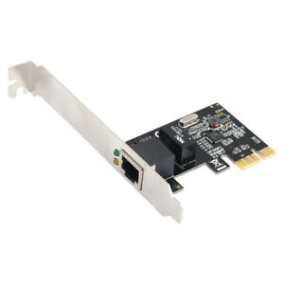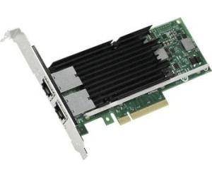

Eine gängige **Netzwerkkarte** besitzt nur einen Ethernet-**Anschluss**, spezielle Ausführungen auch mehrere (bis zu vier).

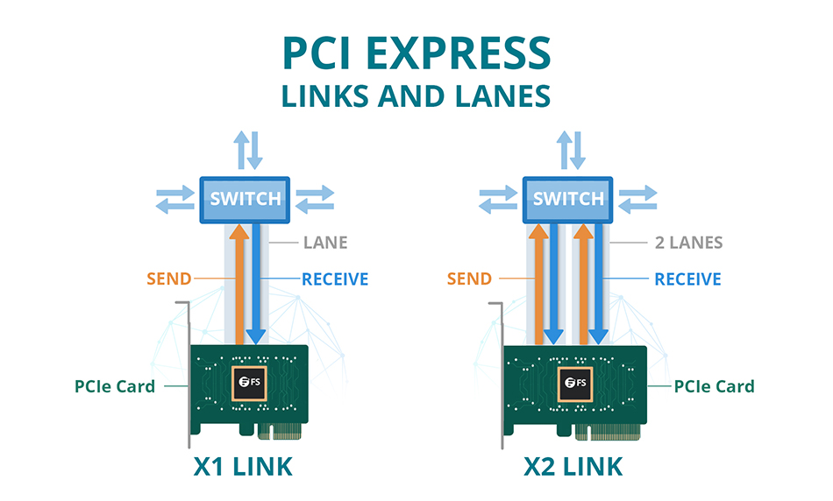

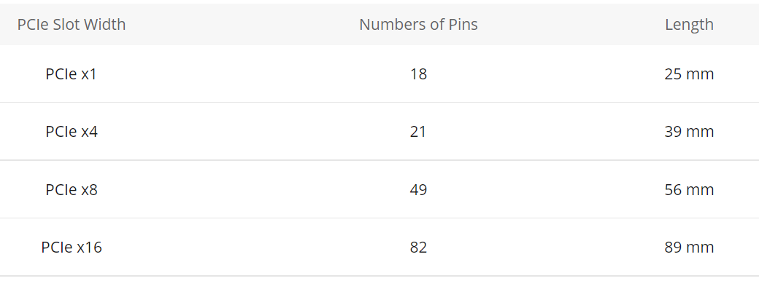

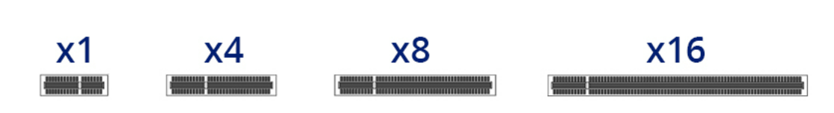

Quelle: <https://community.fs.com/blog/pcie-card-selection-guide.html>